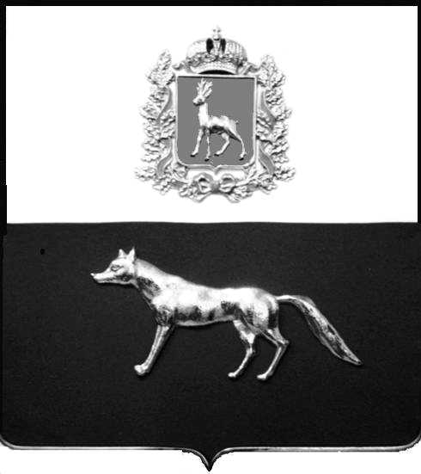

Администрация
муниципального района Сергиевский
Самарской области
ПОСТАНОВЛЕНИЕ

№

О выявлении правообладателя ранее учтенного объекта недвижимости, часть жилого дома с кадастровым номером 63:31:0302002:122 по адресу: Самарская область, Сергиевский район, п.Малые-Ключи , ул.Садовая , д. 14.кв 1

В соответствии с Федеральным законом от 06.10.2003 № 131-ФЗ «Об общих принципах организации местного самоуправления в Российской Федерации», с Федеральным Законом от 30.12.2020 №518-ФЗ «О внесении изменений в отдельные законодательные Российской Федерации», со статьёй 69.1 Федерального Закона от 13.07.2015 года №218-ФЗ «О государственной регистрации недвижимости», руководствуясь Уставом муниципального района Сергиевский на основании акта осмотра объекта недвижимого имущества № 11 от 31.05.2023г. в 10 ч.00 мин. Администрация муниципального района Сергиевский

П О С Т А Н О В Л Я ЕТ:

1.В отношении ранее учтенного объекта недвижимости кадастровый номер 63:31:0302002:122 по адресу: Самарская область, Сергиевский район , п.Малые-Ключи, ул.Садовая, д.14.кв 1. выявлен правообладатель:
гр. РФ Фомина Елена Сергеевна , 20.08.1985 г.р. место рождения с.Старая Дмитриевка Сергиевского района Куйбышевской области , паспорт гр. РФ серия 3605 № 317207 выдан Отделом внутренних дел Сергиевского района Самарской области дата выдачи : 15.09.2005г., код подразделения: 632-046 ; СНИЛС:124-137-631 26, адрес регистрации: Самарская область, с.Сергиевск. ул.Фрунзе д.4
2.Право собственности подтверждается открытием наследственного дела №345/2011 на основании ответа нотариальной палаты Самарской области Сергиевского района №2830 от 27 декабря 2022 года.

3.Направить данное постановление в Управление Федеральной службы государственной регистрации, кадастра и картографии по Самарской области.
4.Контроль за выполнением настоящего постановления оставляю за собой.

Глава муниципального района
Сергиевский А.И. Екамасов

Проект решения получил

_________________________ ______________________________
[Подпись] [Ф. И. О.]

Примечание : в течение тридцати дней со дня получения проекта решения выявленный правообладатель вправе направить возражения относительно сведений о правообладателе по адресу :

446561,Самарская область ,Сергиевский район , с.Красносельское ,ул. Советская, д. 2

